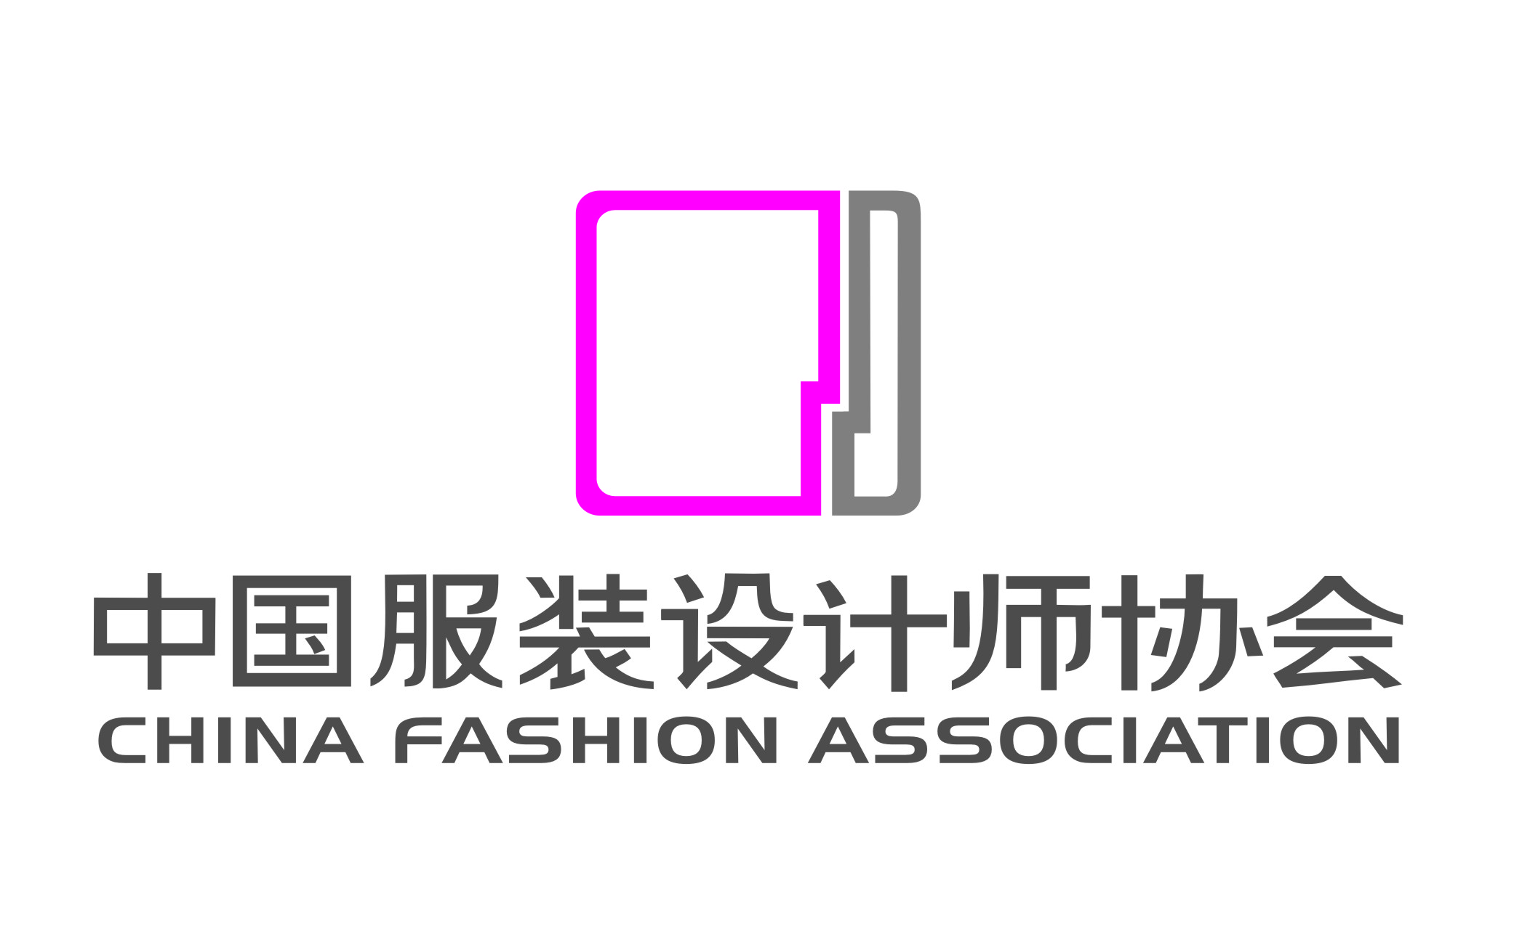
2022第二届丝路长安•中国国潮服装设计大赛报名表
姓 名 |  | 出生日期 |  | 选手照片
性 别 |  | 学 历 |  | 选手照片
所在单位 |  |  |  | 选手照片
通讯地址 |  |  |  | 选手照片
邮 编 |  | 手 机
邮 箱 |  | 身份证号
Q Q |  | 微信号
作品名称 |  | 作品套数
作品介绍

实物投稿地址：陕西省西安市金花南路19号西安工程大学服装与艺术设计学院201室（710048）“2022丝路长安·中国国潮服装设计大赛”组委会
收件人：魏老师（请注明丝路国潮投稿），电话：029-82330209；15829668717
电子邮箱：SLCAZWH2022@163.com
赛事咨询：张老师：13991986608 、王老师：13581766288
网 址：www.fashion.org.cn

